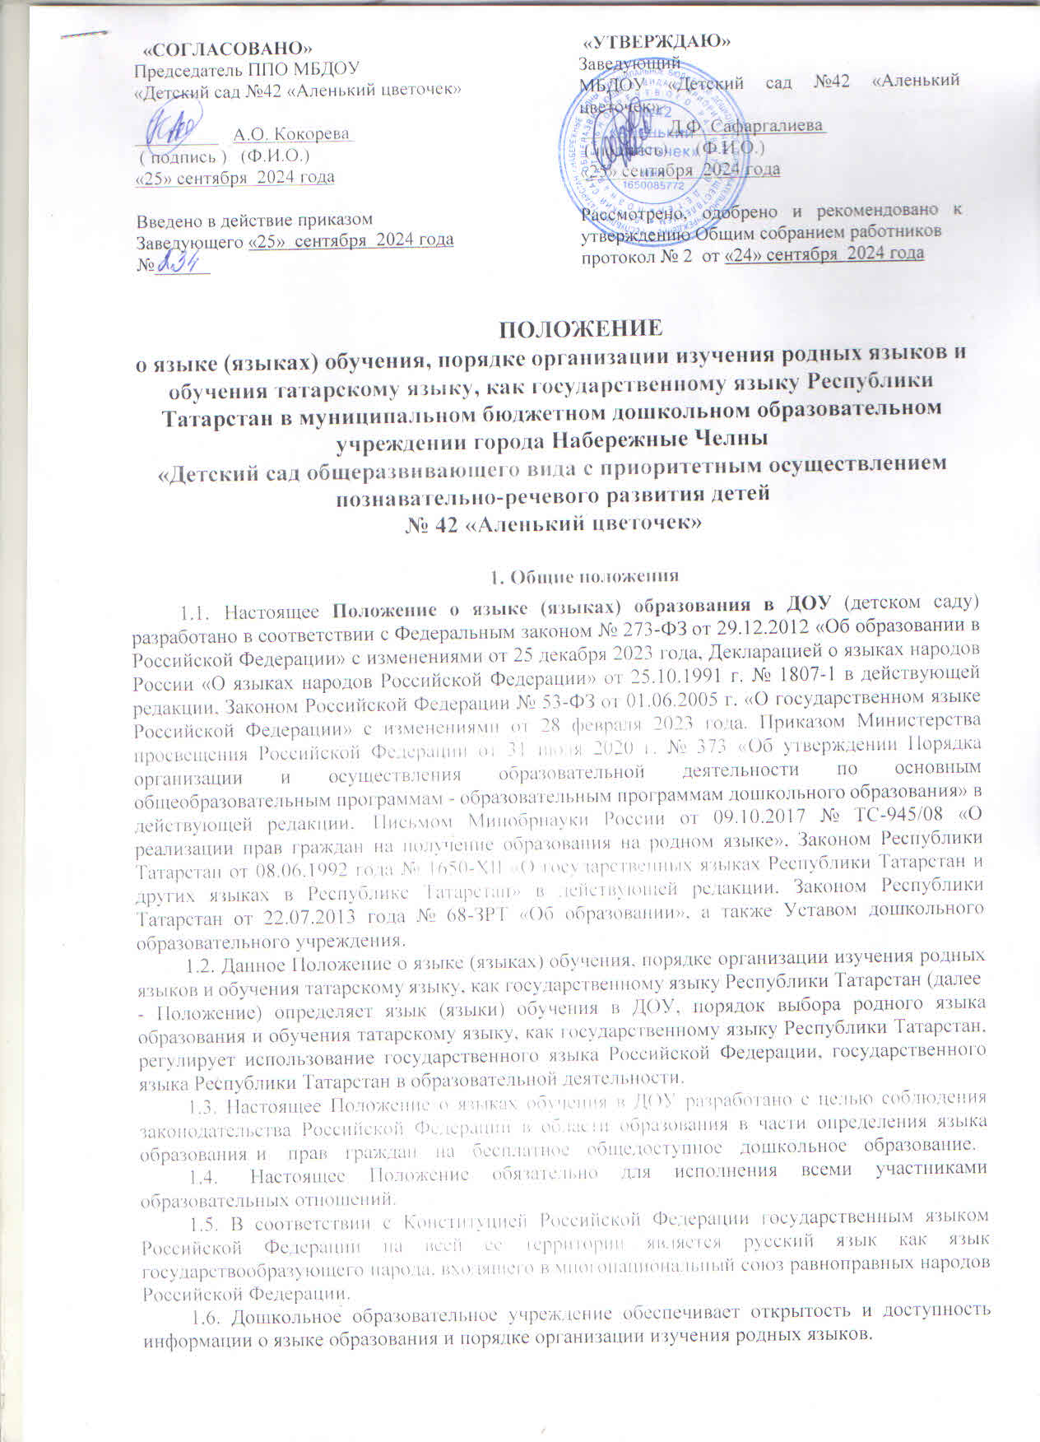

1.7. Свободный выбор языка обучения, изучаемого родного языка из числа языков народов Российской Федерации, в том числе русского языка как родного языка, государственного языка Республики Татарстан осуществляется по заявлениям родителей (законных представителей) несовершеннолетних обучающихся при приеме (переводе) на обучение по образовательным программам дошкольного образования.
- Требования к языкам при осуществлении
образовательной деятельности
  - В Российской Федерации гарантируется получение дошкольного образования на государственном языке Российской Федерации, а также выбор языка обучения и воспитания в пределах возможностей, предоставляемых системой образования.
  - В детском саду образовательная деятельность осуществляется на государственном языке Российской Федерации в соответствии с Уставом дошкольного образовательного учреждения.
  - Право на получение дошкольного образования на родном языке из числа языков народов Российской Федерации, а также право на изучение родного языка из числа языков народов реализуется в пределах возможностей, предоставляемых системой образования в порядке, установленном законодательством об образовании.
  - В ДОУ создаются условия для изучения русского и татарского языка, как государственного языка Республики Татарстан.
  - Обучение и воспитание детей осуществляется в разных языковых группах: группах с русским языком обучения и группах с татарским языком обучения. Комплектование групп определяется Учредителем ежегодно
  - Образовательная деятельность осуществляется по реализуемой образовательной программе дошкольного образования, разработанной дошкольным образовательным учреждением в соответствии с федеральным государственным образовательным стандартом дошкольного образования (ФГОС ДО) и с учетом федеральной образовательной программой дошкольного образования (ФОП ДО).
  - В дошкольном образовательном учреждении в рамках предоставления дополнительных образовательных услуг может быть организована образовательная деятельность по изучению иностранных языков в соответствии с образовательной программой и в порядке, установленном законодательством об образовании и локальными нормативными актами детского сада.

- Ведение образовательной деятельности в детском саду
  - В ДОУ образовательная деятельность осуществляется на государственном русском языке.
  - Преподавание и изучение русского языка осуществляется в соответствии с ФГОС дошкольного образования.
  - При использовании русского языка в дошкольном образовательном учреждении должны соблюдаться нормы современного русского литературного языка.
  - При использовании русского языка как государственного языка Российской Федерации не допускается употребление слов и выражений, не соответствующих нормам современного русского литературного языка (в том числе нецензурной брани), за исключением иностранных слов, которые не имеют общеупотребительных аналогов в русском языке.
  - Реализация указанных прав обеспечивается созданием необходимого числа соответствующих образовательных групп, а также условий для их функционирования.
  - Выбор языка образования, изучаемых родного языка из числа языков народов Российской Федерации, в том числе русского языка как родного языка, осуществляется по заявлениям родителей (законных представителей) воспитанников при приеме (переводе) на обучение по образовательной программе дошкольного образования.
  - В целях недопущения нарушений права граждан в части определения языка образования и языка изучения образовательная организация обеспечивает своевременное информирование родителей (законных представителей) обучающихся с целью свободного, добровольного выбора ими изучения родного языка из числа языков народов Российской Федерации
  - Документооборот в образовательной организации осуществляется на русском языке — государственном языке Российской Федерации. Документы об образовании оформляются на государственном языке Российской Федерации — русском языке.
  - Иностранные граждане и лица без гражданства все документы представляют в дошкольное образовательное учреждение на русском языке или вместе с заверенным в установленном порядке переводом на русский язык.
  - При поступлении ребенка в детский сад родители (законные представители) несовершеннолетних воспитанников или лица, их заменяющие в заявлении, указывают желаемое для них изучение родного языка.
  - Заявления родителей (законных представителей) о выборе родного языка обучения хранятся в личных делах (карточках) воспитанников.
  - В группах с татарским языком обучения образовательная деятельность ведется на родном татарском и русском языках.
  - В ДОУ в группах с русским языком обучения, с учетом мнения родителей (законных представителей) воспитанников, может вводиться изучение татарского языка в соответствии с законодательством Российской Федерации.
  - Обучение детей татарскому языку в русскоязычных группах осуществляется с детьми средней, старшей и подготовительной к школе группах в соответствии с основной образовательной программой дошкольного образования, установленными режимом дня и расписанием непрерывной образовательной деятельности.
  - В группах с татарским языком обучения изучение русского языка осуществляется с детьми средней, старшей и подготовительной к школе группах в соответствии с основной образовательной программой дошкольного образования, установленными режимом дня и расписанием непрерывной образовательной деятельности.
  - Изучение татарского языка, осуществляется не в ущерб преподаванию и изучению государственного языка Российской Федерации.
  - Объем и содержание изучаемого материала определяется образовательной программой по образовательной области «Речевое развитие» (в части, формируемой участниками образовательного процесса) на основе УМК по обучению государственным языкам Республики Татарстан.
  - Обучение татарскому языку, организуется в непосредственно образовательной деятельности и в режимных моментах в специфических видах детской деятельности.
  - Объем образовательной нагрузки, отводимой на организацию непрерывной образовательной деятельности (НОД) устанавливается учебным планом ОП. НОД по обучению татарскому языку, как государственному языку Республики Татарстан, могут быть введены за счет перемещения в учебном плане других НОД в режимные моменты, за исключением НОД по базовому виду «Развитие речи».
  - Проведение мероприятий, в том числе культурологической направленности, (утренники, досуговые мероприятия) на татарском языке осуществляется в соответствии с планом работы ДОУ.
  - Обучение татарскому языку, не осуществляется в ущерб изучению государственного языка Российской Федерации — русскому языку.
- Заключительные положения
  - Настоящее Положение о языке образования и обучения является локальным нормативным актом ДОУ, принимается на Педагогическом совете работников детского сада и утверждается (либо вводится в действие) приказом заведующего дошкольным образовательным учреждением.
  - Все изменения и дополнения, вносимые в настоящее Положение, оформляются в письменной форме в соответствии действующим законодательством Российской Федерации.
  - Положение принимается на неопределенный срок. Изменения и дополнения к Положению принимаются в порядке, предусмотренном п.4.1 настоящего Положения.
  - После принятия Положения (или изменений и дополнений отдельных пунктов и разделов) в новой редакции предыдущая редакция автоматически утрачивает силу.

Срок действия Положения: до замены новым

